Финуниверситет и НСПК
Финансовый факультет (ФФ)
Разработка концепции сервиса «Целевой рубль»
Гаврилова Елизавета Алексеевна

«Целевой рубль»

Аннотация

Разработана концепция сервиса «Целевой рубль», обеспечивающего целевое финансирование проектов с использованием цифрового рубля и смарт-контрактов. Сервис автоматизирует контроль использования средств в соответствии с целями проекта и заданными условиями финансирования.
Реализация сервиса соответствует принципам ESG: обеспечивает социальную значимость проектов, повышает прозрачность и подотчётность финансовых потоков и создаёт инфраструктуру для устойчивого финансирования инициатив, направленных на развитие локальной экономики и малого предпринимательства.

Введение
Концепция сервиса «Целевой рубль» разработана для создания универсальной цифровой платформы целевого финансирования проектов в сфере предпринимательства, социального развития и локальных инициатив. Сервис позволяет направлять средства на конкретные цели и автоматически обеспечивать их использование в соответствии с условиями проекта за счёт применения цифрового рубля и логики смарт-контрактов. «Целевой рубль» упрощает для участников процесс коллективного финансирования, снижает операционные издержки и повышает управляемость денежных потоков без необходимости ручного контроля и избыточной отчетности. Актуальность сервиса обусловлена ростом спроса на прозрачные и управляемые инструменты финансирования малого бизнеса, локальных проектов и инициатив совместного инвестирования, а также расширением практики использования цифровых платёжных решений в экономике.

Анализ аналогов
Прямых аналогов сервиса «Целевой рубль» на рынке не существует. Существующие благотворительные платформы обеспечивают сбор средств, но не контролируют их целевое использование. Ключевое отличие сервиса — применение цифрового рубля и смарт-контрактов, которые технологически ограничивают расходование средств условиями проекта, формируя новый формат целевого финансирования.

Архитектура сервиса
- Донор — осуществляет целевое финансирование выбранного проекта через сервис.
- Банк донора — проводит идентификацию донора и списание фиатных средств.
- Организация-бенефициар — формирует проект, его цели и условия расходования средств.
- Банк бенефициара — обеспечивает получение цифровых рублей организацией после подтверждения условий.
- Цифровой кошелёк бенефициара — хранит и позволяет использовать цифровые рубли строго по целевому назначению.
- Банк сервиса — принимает фиатные средства и инициирует их конвертацию в цифровой рубль.
- Цифровой кошелёк проекта — аккумулирует пожертвования и блокирует средства до выполнения условий проекта.
- Платформа цифрового рубля (Банк России) — выполняющая выпуск цифровых рублей, ведение цифровых кошельков и исполнение смарт-контрактов.
- НСПК — маршрутизирует стандартные банковские платежи между банком донора и банком сервиса до момента конвертации в цифровой рубль.
- Витрина проектов — отображает проекты и обеспечивает их выбор донорами.
- Сервис «Целевой рубль» — координирует взаимодействие всех акторов, формирует платёжные и контрольные сценарии, формирует смарт-контракты и обеспечивает прозрачность целевого финансирования.
.
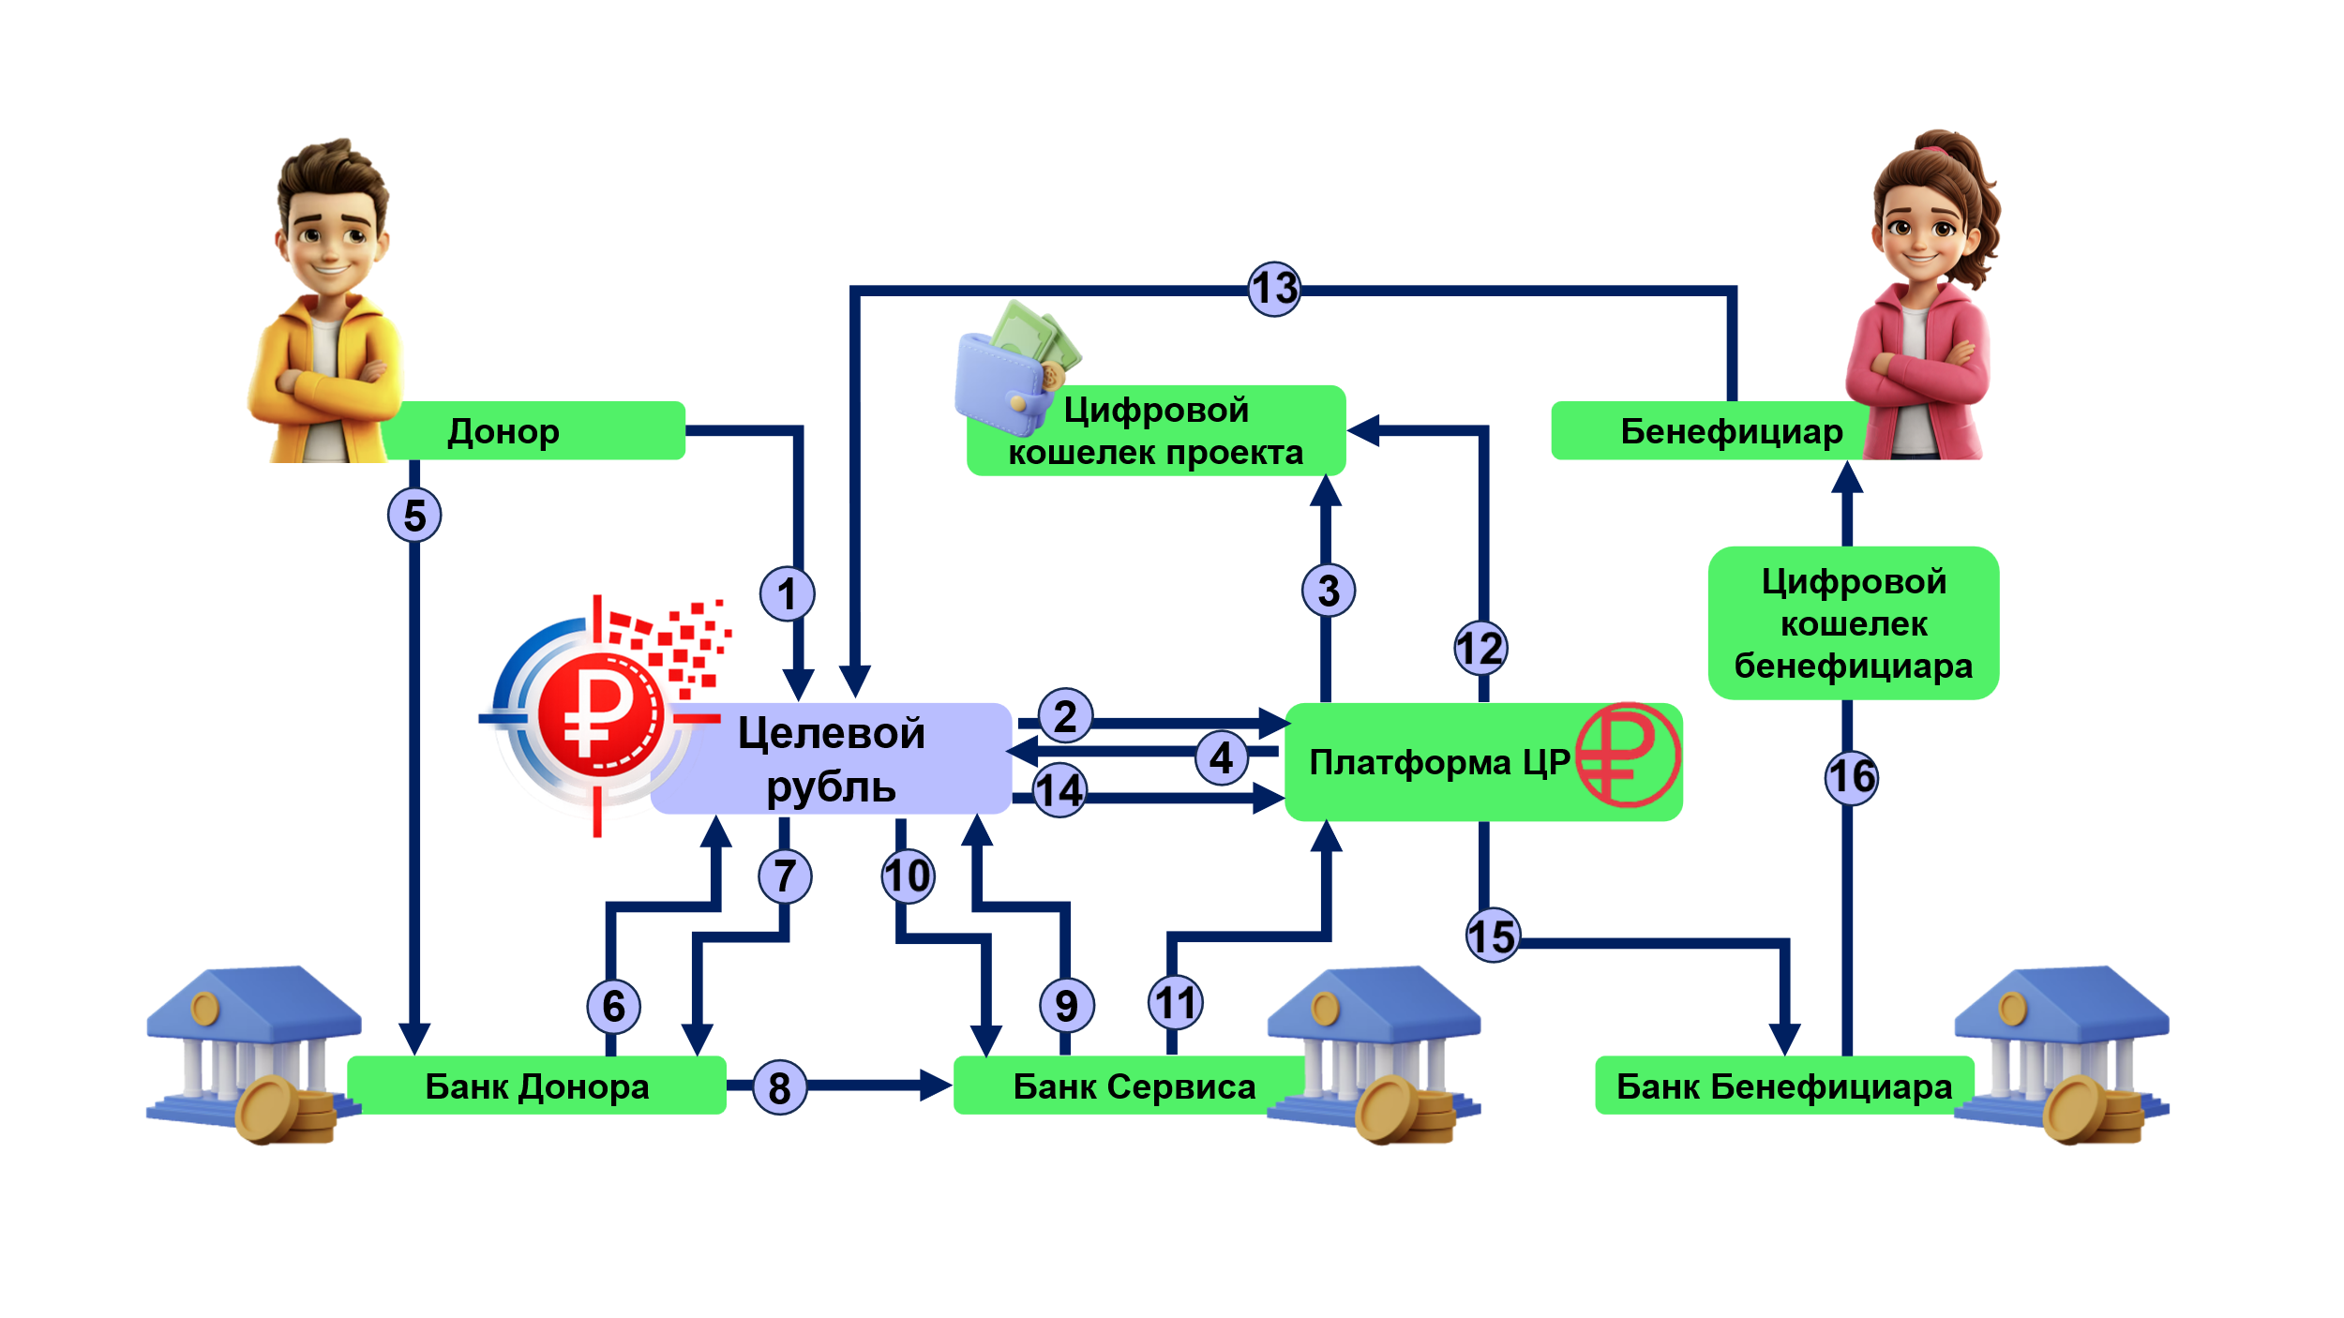
- Бенефициар подаёт заявку на финансирование проекта, передавая описание цели, смету, этапы реализации и сведения об организации.
- Сервис формирует параметры смарт-контракта проекта и инициирует создание цифрового кошелька проекта на платформе цифрового рубля.
- Платформа цифрового рубля создаёт цифровой кошелёк проекта с зашитыми условиями целевого использования средств.
- Платформа подтверждает создание цифрового кошелька и передаёт сервису его идентификатор и статус.
- Донор проходит авторизацию в своём банке и подтверждает намерение направить средства на конкретный целевой проект.
- Банк донора передаёт сервису подтверждение личности донора и готовность к проведению платежа.
- Сервис формирует платёжное поручение с указанием суммы пожертвования и идентификатора проекта.
- Банк донора списывает средства со счёта донора и перечисляет их в банк сервиса.
- Банк сервиса подтверждает поступление фиатных средств, предназначенных для целевого финансирования.
- Сервис инициирует конвертацию поступивших средств в цифровые рубли.
- Банк сервиса направляет запрос на выпуск цифровых рублей и их зачисление на цифровой кошелёк проекта.
- Платформа выпускает цифровые рубли и зачисляет их на цифровой кошелёк проекта с блокировкой по условиям смарт-контракта.
- Бенефициар загружает подтверждающие документы о выполнении этапа проекта (акты, договоры, отчёты).
- Сервис передаёт данные для проверки условий смарт-контракта и инициирует раскрытие очередного транша.
- Платформа цифрового рубля, после выполнения условий смарт-контракта, направляет распоряжение банку бенефициара о переводе цифровых рублей в адрес бенефициара в рамках утверждённого целевого транша.
- Банк бенефициара зачисляет цифровые рубли на цифровой кошелёк бенефициара, после чего бенефициар получает возможность использовать средства строго в соответствии с целевыми условиями проекта
Области применения сервиса
Сервис «Целевой рубль» предназначен для целевого финансирования и проведения финансовых операций в рамках благотворительных, социальных и предпринимательских проектов с использованием цифрового рубля. В первую очередь сервис применяется для коллективного финансирования социальных инициатив, проектов НКО, муниципальных программ, а также проектов малого и среднего бизнеса (открытие локальных сервисов, торговых точек, объектов инфраструктуры). В перспективе сервис может быть использован для финансирования инвестиционных и инфраструктурных проектов, а также иных целевых расходов в любом регионе Российской Федерации..

Экономическая эффективность
Проект является экономически эффективным. Это подтверждают рассчитанные показатели эффективности, соответствующие нормативным значениям: NPV = 23 млн руб.; IRR = 65%, при ставке дисконтирования 39,55%; PP = 2,5 года с момента разработки.
Специфическими рисками проекта являются риск недоверия аудитории, оцениваемое в величине 2,5, и риск неопределенности налогообложения смарт-контракта – 0,42, которые приведут к нежелательным корректировкам механизма работы.

Заключение
Сервис «Целевой рубль» будет востребован среди доноров, организаций-бенефициаров и участников предпринимательских проектов за счёт простого и прозрачного механизма целевого финансирования, при котором средства используются строго по назначению и подлежат автоматическому контролю. Доноры получают уверенность в том, что их средства направляются именно на заявленные цели, а бенефициары — удобный инструмент привлечения финансирования без избыточной отчётности и ручных проверок. Ключевым преимуществом сервиса является сочетание цифрового рубля и смарт-контрактов, обеспечивающее автоматизацию, прозрачность и предсказуемость финансовых потоков. Дополнительным фактором популярности сервиса выступает комфортный пользовательский путь: взаимодействие осуществляется через банковские интерфейсы без необходимости установки отдельных приложений, а все этапы финансирования и использования средств доступны участникам в наглядной и понятной форме.

Список литературы
1. Банк России. Концепция цифрового рубля. – Москва, 2021. – 46 с.
URL: https://www.cbr.ru/content/document/file/120075/concept_08042021.pdf
2. РБК. ЦБ предложил массовое внедрение цифрового рубля с 1 сентября 2026 года. – 25.06.2025.
URL: https://www.rbc.ru/finances/25/06/2025/685bd3939a794705a4800ace
3. Банк России. Документ «О платформе цифрового рубля». – Москва, 2023.
URL: https://www.cbr.ru/StaticHtml/File/41186/230712-45-1.pdf
4. Банк России. Смарт-контракты и сценарии цифрового рубля. – Пресс-служба ЦБ РФ, 2024.
URL: https://www.cbr.ru/press/event/?id=24741
5. Региональные НКО. Правовые факторы пожертвований и особенности регулирования НКО. – 2024.
URL: https://reg-nko.ru/article/pravovye-faktory-pozhertvovanij-nko
6. Pro-Ability. Цифровой рубль в 2025–2026 годах: полный обзор. – 2025.
URL: https://www.pro-ability.ru/article_gf/tpost/zx41toztg1-tsifrovoi-rubl-v-2025-2026-godah-polnii
7. Гарант. Минфин РФ представил новые принципы обращения цифрового рубля. – 2024.
URL: https://www.garant.ru/news/1823645/
8. Минтранс РФ. Использование цифрового рубля в государственных расчётах. – 2024.
URL: https://mintrans.gov.ru/press-center/branch-news/7368
11. АСИ. Уровень доверия к некоммерческим организациям в России. – 2022.
URL: https://asi.org.ru/news/2022/09/21/uroven-doveriya-naskolko-obshhestvo-verit-nekommercheskim-organizacziyam
12. Минфин РФ. Проведены первые платежи цифровым рублем. – Пресс-релиз, 2024.
URL: https://minfin.gov.ru/ru/press-center/?id_4=39947-provedeny_pervye_platezhi_tsifrovym_rublem
13. Точно.ст. Благотворительность в России в 2024 году: доверие и вызовы. – 2024.
URL: https://tochno.st/materials/milostynia-pomoshh-voennym-i-nedoverie-k-fondam-cto-proisxodilo-s-rossiiskoi-blagotvoritelnostiu-v-2024-godu
14. BCS Express. Благотворительность в РФ: сколько россияне тратят на добрые дела. – 2025.
URL: https://bcs-express.ru/novosti-i-analitika/blagotvoritel-nost-v-rf-liudi-tratia-ot-2-do-7-godovogo-dokhoda-na-dobrye-dela
15. Региональные НКО. Реальные данные об уровне доверия к некоммерческим организациям. – 2024.
URL: https://reg-nko.ru/develop/realnye-dannye-urovnya-doveriya-k-nko-v-rossii

